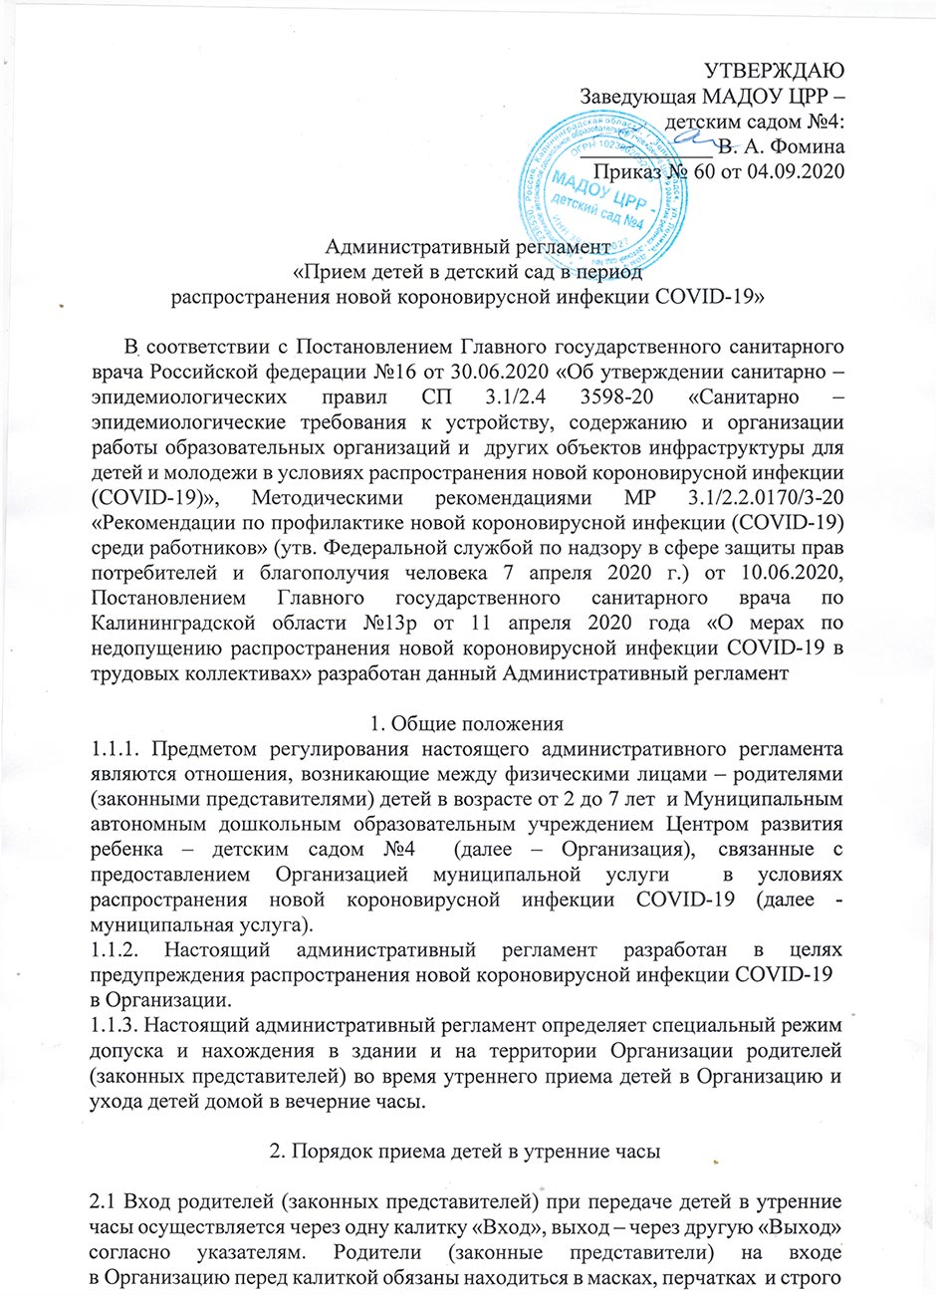

УТВЕРЖДАЮ
Заведующая МАДОУ ЦРР –
детским садом №4:
____________ В. А. Фомина
Приказ № 60 от 04.09.2020

Административный регламент
«Прием детей в детский сад в период
распространения новой короновирусной инфекции COVID-19»

В соответствии с Постановлением Главного государственного санитарного врача Российской федерации №16 от 30.06.2020 «Об утверждении санитарно –эпидемиологических правил СП 3.1/2.4 3598-20 «Санитарно –эпидемиологические требования к устройству, содержанию и организации работы образовательных организаций и других объектов инфраструктуры для детей и молодежи в условиях распространения новой короновирусной инфекции (COVID-19)», Методическими рекомендациями МР 3.1/2.2.0170/3-20 «Рекомендации по профилактике новой короновирусной инфекции (COVID-19) среди работников» (утв. Федеральной службой по надзору в сфере защиты прав потребителей и благополучия человека 7 апреля 2020 г.) от 10.06.2020, Постановлением Главного государственного санитарного врача по Калининградской области №13р от 11 апреля 2020 года «О мерах по недопущению распространения новой короновирусной инфекции COVID-19 в трудовых коллективах» разработан данный Административный регламент

1. Общие положения
1.1.1. Предметом регулирования настоящего административного регламента являются отношения, возникающие между физическими лицами – родителями (законными представителями) детей в возрасте от 2 до 7 лет и Муниципальным автономным дошкольным образовательным учреждением Центром развития ребенка – детским садом №4 (далее – Организация), связанные с предоставлением Организацией муниципальной услуги в условиях распространения новой короновирусной инфекции COVID-19 (далее -муниципальная услуга).
1.1.2. Настоящий административный регламент разработан в целях предупреждения распространения новой короновирусной инфекции COVID-19
в Организации.
1.1.3. Настоящий административный регламент определяет специальный режим допуска и нахождения в здании и на территории Организации родителей (законных представителей) во время утреннего приема детей в Организацию и ухода детей домой в вечерние часы.

2. Порядок приема детей в утренние часы

2.1 Вход родителей (законных представителей) при передаче детей в утренние часы осуществляется через одну калитку «Вход», выход – через другую «Выход» согласно указателям. Родители (законные представители) на входе в Организацию перед калиткой обязаны находиться в масках, перчатках и строго соблюдать социальную дистанции (не менее 1,5 м) согласно сигнальной разметке.
2.2. Дежурный воспитатель опрашивает родителей (законных представителей) о самочувствии ребенка дома, измеряет температуру, обрабатывает ребенку руки кожными антисептиками, делает запись в журнале термометрии.
2.3. Дежурный воспитатель отправляет ребенка на участок группы к воспитателю группы.
2.4 Родитель (законный представитель) выходит за территорию Организации через калитку «Выход»
2.5. Прием детей в утренние часы осуществляется с 8.00 до 8.45 После этого калитки детского сада закрываются.

3. Порядок ухода детей домой

3.1 Уход детей домой осуществляется с 17.00 до 18.00
3.2 Забирают детей из детского сада родители (законные представители) по звонку воспитателю. После полученного от родителя звонка дежурный воспитатель выводит ребенка за калитку детского сада.
3.3 Работа дежурной группы запрещена.
Приложение 1
к Административному регламенту

План участка с указанными калитками «Вход» и «Выход»

Приложение 2
к Административному регламенту

Список сотрудников Организации,
участвующих в приеме и передаче детей
родителям (законным представителям)

№ п/п | ФИО сотрудника | Должность
1. | Солодова Ирина Николаевна | воспитатель
2. | Воропаева Виктория Владимировна | воспитатель
3. | Перетокина Татьяна Викторовна | воспитатель
4. | Ведерникова Елена Анатольевна | воспитатель
5. | Мовчан Ольга Вячеславовна | воспитатель
6. | Тихая Анастасия Александровна | воспитатель
7. | Доляева Наталия Петровна | воспитатель
8. | Рудая Людмила Юрьевна | Музыкальный руководитель

